Nom: Halley
Nom au complet: Edmond Halley
Nationalité: Angleterre
Période: 1656-1740
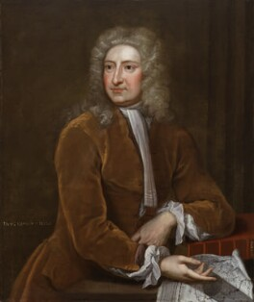
Découverte: elle passe au 76 ans

